ФОРМАТ «ВОПРОС – ОТВЕТ»


ВОПРОС: Продавец для проведения проверки качества товара предлагает мне отвезти его в другой город. Могу ли я отказаться предоставить товар для проверки качества по указанному продавцом адресу в другом городе?

ОТВЕТ: Да, Вы вправе отказаться доставлять товар для проверки качества в другой город.
Как следует из п. 3 Обзора судебной практики по делам о защите прав потребителей, утв. Президиумом Верховного Суда Российской Федерации 23 октября 2024 г., отказ потребителя предоставить товар для проверки качества по указанному продавцом адресу в другом городе, а не по месту его приобретения признан правомерным.

Обязанность совершить конкретные действия для предоставления товара на осмотр специальным законом на потребителя не возложена, поэтому применению в данном случае подлежат общие нормы о надлежащем исполнении обязательств.
Надлежащее исполнение означает, что обязательство исполняется надлежащему лицу, в определенный срок и в надлежащем месте.
Место, где должно быть произведено исполнение обязательства, влияет на распределение расходов по доставке и определяет место приемки и передачи товара, при этом оно обычно либо определяется в самом обязательстве, либо вытекает из его существа.
В данном случае обязательства, вытекающие для сторон из договора купли-продажи, возникли в месте совершения данного договора розничной купли-продажи.
Таким образом, потребитель может отказаться предоставлять товар для проверки качества по указанному продавцом адресу в другом городе, а не по месту его приобретения.

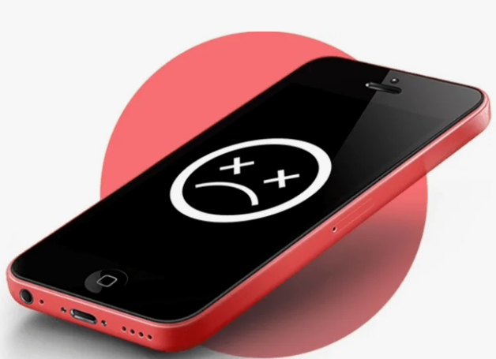
ВОПРОС: Я купил смартфон, и в течении 5 дней он стал зависать и отключаться. Гарантия 1 год. Могу ли я вернуть свои деньги?

ОТВЕТ: В соответствии с п. 1 ст. 18 Закона РФ от 07.02.1992 г. № 2300-I «О защите прав потребителей» (далее – Закон) и п. 1 ст. 19 Единых правил в области защиты прав потребителей, утвержденных Декретом Высшего Государственного Совета Союзного государства от 06.12.2024 г. № 6 (далее – Единые правила), потребитель в случае обнаружения в товаре недостатков, если они не были оговорены продавцом, по своему выбору вправе, в том числе, отказаться от исполнения договора купли-продажи и потребовать возврата уплаченной за товар суммы. По требованию продавца и за его счет потребитель должен возвратить товар с недостатками.
В отношении технически сложного товара (коим является смартфон) потребитель в случае обнаружения в нем недостатков вправе отказаться от исполнения договора купли-продажи и потребовать возврата уплаченной за такой товар суммы либо предъявить требование о его замене на товар этой же марки (модели, артикула) или на такой же товар другой марки (модели, артикула) с соответствующим перерасчетом покупной цены в течение пятнадцати дней со дня передачи потребителю такого товара.
По истечении этого срока указанные требования подлежат удовлетворению в одном из следующих случаев:
- обнаружение существенного недостатка товара;
- нарушение установленных настоящим Законом сроков устранения недостатков товара;
- невозможность использования товара в течение каждого года гарантийного срока в совокупности более чем тридцать дней вследствие неоднократного устранения его различных недостатков.
В соответствии с п. 6 ст. 18 Закона и п. 5 ст. 19 Единых правил в отношении товара, на который установлен гарантийный срок, продавец (изготовитель), уполномоченная организация или уполномоченный индивидуальный предприниматель, импортер отвечает за недостатки товара, если не докажет, что они возникли после передачи товара потребителю вследствие нарушения потребителем правил использования, хранения или транспортировки товара, действий третьих лиц или непреодолимой силы.
То есть, бремя доказывания факта наличия производственного недостатка лежит на продавце.
Таким образом, учитывая, что недостаток в товаре Вами был обнаружен в течение 15 - дневного срока с момента передачи Вам смартфона, Вы вправе предъявить продавцу требование расторжения договора купли-продажи товара ненадлежащего качества и возврата уплаченной за такой товар суммы, направив соответствующее требование - претензию в адрес продавца товара.


ВОПРОС: При покупке алкогольной продукции, продавцы просят предъявить паспорт. Можно ли предъявить вместо паспорта водительские права?

ОТВЕТ: Да, это возможно. Перечень документов, позволяющих установить возраст покупателя алкогольной продукции, которые продавец вправе потребовать в случае возникновения у него сомнения в достижении этим покупателем совершеннолетия утвержден приказом Министерства промышленности и торговли РФ от 31.05.2017 г. № 1728.

В данном перечне указаны следующие документы:

- паспорт гражданина РФ, удостоверяющий личность гражданина РФ на территории РФ;
- паспорт гражданина РФ, удостоверяющий личность гражданина РФ за пределами территории РФ;
- временное удостоверение личности гражданина РФ;
- удостоверение личности моряка;
- дипломатический паспорт гражданина РФ;
- служебный паспорт гражданина РФ;
- удостоверение личности военнослужащего или военный билет гражданина РФ;
- паспорт заграничный (дипломатический, служебный, обыкновенный) иностранного гражданина либо иной документ, удостоверяющий личность, признаваемый в этом качестве РФ;
- вид на жительство лица без гражданства в РФ;
- разрешение на временное проживание лица без гражданства в РФ;
- удостоверение беженца;
- свидетельство о предоставлении временного убежища на территории РФ;
- водительское удостоверение.

